1.安装git和TortoiseGit，无脑下一步就行，软件安装包目录

\\atl-department\it\05_ITAD\07_开发管理\04_.NET开发\98_开发工具

2.安装完git之后，在任意文件夹内点击鼠标右键，打开Git Bash Here

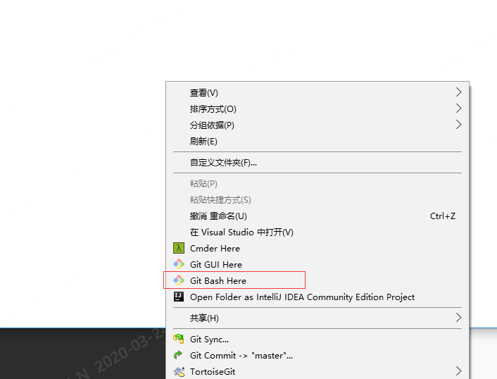

输入ssh-keygen -t rsa -C "你的邮箱"，然后一路回车键

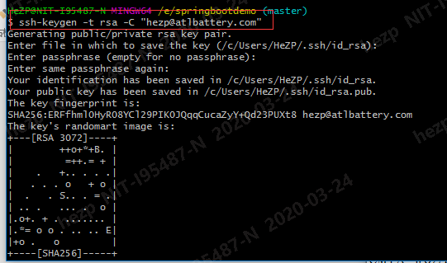

3.访问<http://172.23.11.94/> 账号为8位工号，密码12345678，登录进去，在右上角头像那点击，然后点击settings

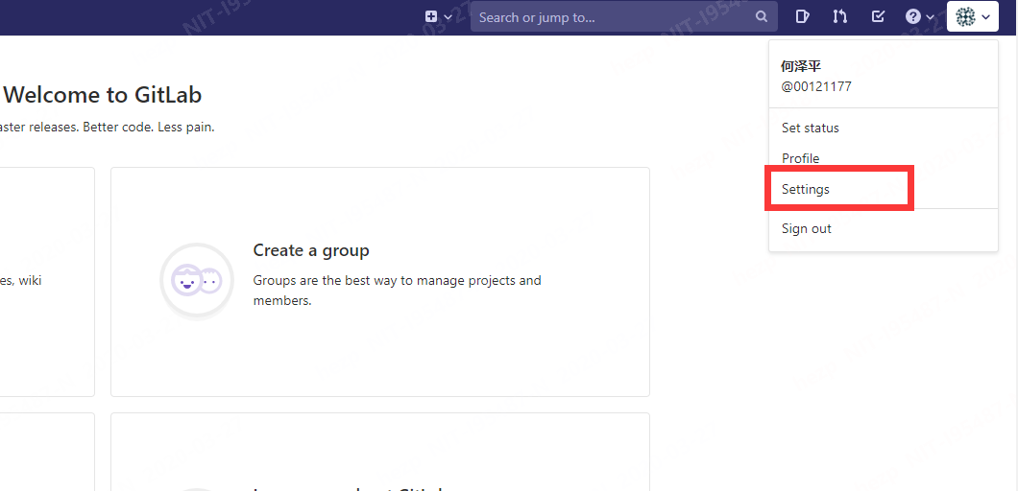

然后点击SSH Keys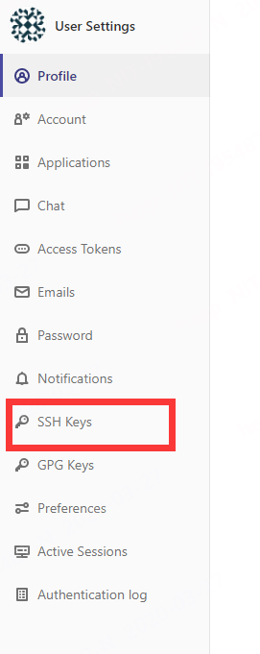

4.进入到文件夹，c:\users\用户名\.ssh中找到id_rsa.pub文件,

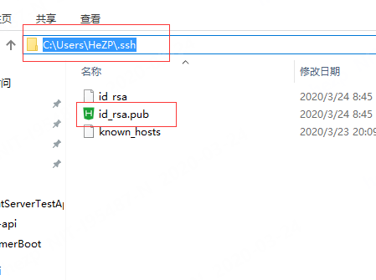

打开，复制秘钥填入网页框内，正确显示邮箱后，点击Add key。

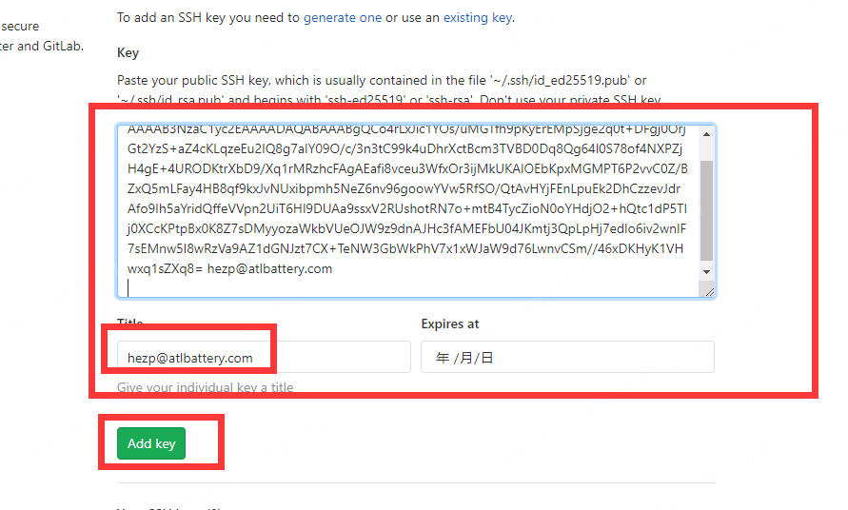

5.联系项目负责人，让他把你添加到项目里，之后即可在gitlab中看到该项目，并且可以clone项目。

6.web页面本地化，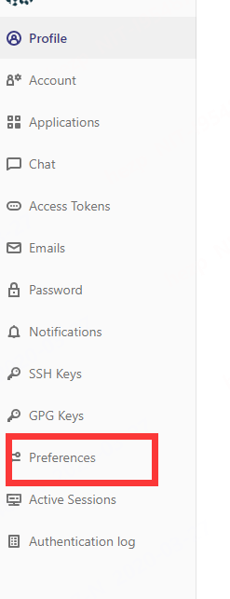，点击preferences，页面下拉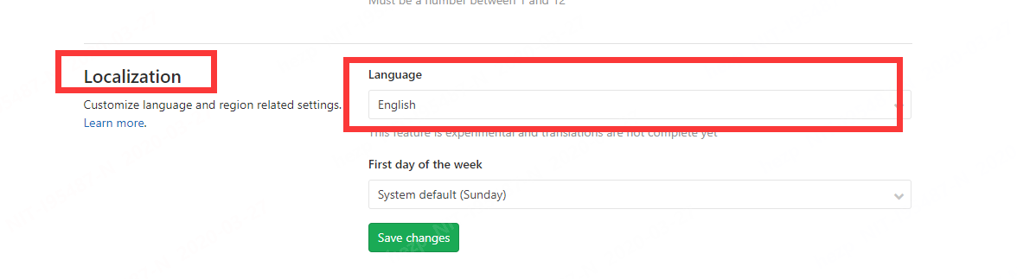，在这里把英文改成中文，之后save change，刷新页面即可。

6.具体git的使用，可以百度，或者问身边比较熟的小伙伴，刚开始肯定会不适应，不要慌，慢慢来。

7.production分支为生产分支，uat为测试环境分支，大家开发的时候可以从uat切一个分支开发，开发完成后，合并回uat分支。